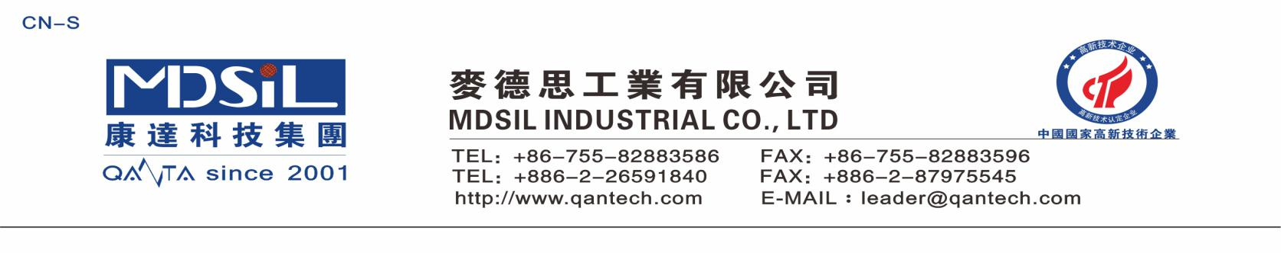**人体模型胶 MR 5300A/B**

**说明：**

是具有良好的人体仿真效果的液态硅胶，它是一种铂络合物催化固化的双组份高强度液体硅橡胶，由基础化合物、交联剂、催化剂、填料和添加剂组成，这些物料中不含重金属及芳香烃溶剂，对人体无毒害作用。

**产品特色：**

●安全环保 ●良好的人体仿真效果 ●易于脱泡

# **应用领域:**适用于仿真人体模具硅胶、人体模型设计、胸罩、性用品等

**技术性能：**

硫化前

|  |  |  |  |
| --- | --- | --- | --- |
| 序号 | 项目 | 使用工具 | 指标 |
| 1 | 外观 | 目视 | 半透明 |
| 2 | A 剂粘度(mpa.s) | 粘度计 | 770 |
| 3 | B 剂粘度(mpa.s) | 粘度计 | 810 |
| 4 | 25℃工作时间(min) | 目视 | >40 |

硫化后

|  |  |  |  |
| --- | --- | --- | --- |
| 序号 | 项目 | 使用工具 | 指标 |
| 1 | 硬度(ShoreC) | 球形硬度计 | 0 |

**使用说明：**

l. 使用比例为 主剂:固化剂 =1:1，使用前应先将主剂、固化剂按比例充分混合均匀，再真空脱泡。

2. 不能接触含 N、P、S 等结构的化合物以及乙烯基化合物，以免使铂催化剂中毒而不能固化，尤其是不能接触 PVC，因为 PVC 中含有 Pb（铅），会使催化剂中毒。某些有机颜料也会导致固化减慢或不固化。

**包装：**系列标准包装为 20 公斤/桶和 100 公斤/桶。